Миненко Любовь Петровна - учитель физической культуры,

высшая категория, 1 уровень,

средняя школа №1

**Комплексы упражнений по методу здоровье сберегающих технологий.**

ВВЕДЕНИЕ

В настоящее время, в период реформирования системы образования, начался поиск оптимальных путей, совершенствования процесса физического воспитания детей. Физкультурная деятельность на современном этапе переводится от акцента на физическую подготовку, телесное развитие к формированию здорового образа жизни. Педагоги стараются воспитывать здоровых и всесторонне развитых детей.

Физическое воспитание – одно из необходимых условий правильного развития детей. Приобщение к выполнению комплексу общеразвивающим упражнениям, и профилактика заболеваний с раннего детства даёт человеку физическую закалку. Воспитывает ловкость, чёткость и быстроту реакции, повышает активность, развивает чувство дружбы. Полноценное физическое развитие учащихся возможно лишь при комплексном использовании средств физического воспитания: природных факторов, гигиенических мероприятий физических упражнений. Большое место во всестороннем физическом развитии учащихся занимают общеразвивающие упражнения.

К общеразвивающим упражнениям относятся те, которые по форме движения не имеют сходства с соревновательными упражнениями, с помощью их решается задача всестороннего функционального развития организма учащегося, повышается общий уровень работоспособности и координации движения. Гармоническое развитие школьников немыслимо без правильного физического воспитания, укрепляющего организм, повышающего жизненные функции.

В основу организации физического воспитания должны быть заложены:

1. Соответствие предлагаемых средств физической культуры, функциональному состоянию и анатомо-физиологическим особенностям организма школьников.

2. Тренирующий эффект занятий.

3. Регулярность тренировочных занятий.

4. Комплексность воздействия разнообразных средств, форм, методов физкультуры, спорта, закаливания.

В проведении любых занятий по физической культуре общеразвивающие упражнения, являются необходимыми средствами решения многочисленных задач учебно-воспитательного процесса.

Многочисленность и разнообразие общеразвивающих упражнений, широкие возможности их выбора в соответствии с уровнем физического развития и физической подготовленности, состоянием здоровья, возрастом детей, позволяют педагогу избирательно воздействовать на отдельные мышцы, органы и системы, разрешая образовательные, оздоровительные и воспитательные задачи. Для выполнения общеразвивающих упражнений большое значение имеет исходное положение, т.е. то положение, которое принимают учащиеся перед выполнением упражнения. Исходное положение играет большую роль в дозировании физиологической нагрузки, четкости выполнения упражнений, в создании удобства для их выполнения.

Занятия со школьниками, страдающими нарушением осанки и сколиозом, являются одним из звеньев общей физической системы воспитания в школе. В процессе занятий последовательно решаются следующие задачи, определяющие подбор упражнений.

1. Укрепление мышечной и развитие силовой выносливости.

2. Формирование навыка правильной осанки.

3. Формирование и совершенствование координации движений.

4. Исправление дефектов осанки.

*Упражнения на формирование навыка правильной осанки.*

1. Лежа на спине, голова, туловище, ноги составляют прямую линию, руки прижаты к туловищу – встать в основную стойку.

2. Принять правильное положение, стоя по требованию учителя.

3. Лежа на полу плотно прижать поясничный отдел позвоночника – встать, придать поясничному отделу положение, которое было в положении лежа.

4. Повторить то же самое, согнуть правую ногу в тазобедренном суставе, захватив ее руками за верхнюю часть голени.

5. Стоя спиной у стойки гимнастической стенки, принять правильную осанку (затылок, лопатки, крестец, икры и пятки должны касаться стенки).

6. Сидя на гимнастической скамейке принять правильную осанку (затылок, лопатки, крестец, икры прижать к гимнастической скамейке).

7. Стоя у гимнастической стенки (таз, лопатки, затылок касаются стенки, ноги в 20-30 см. от стенки), движение руками в стороны, вверх и обратно, не меняя положения туловища.

8. Из основной стойки согнуть правую ногу в тазобедренном суставе и коленном, принять исходное положение и проверить осанку у гимнастической стенки. То же самое, на сгибая левую ногу.

9. Стоя у гимнастической стенки в основной стойке (пятки вместе), подняться на носки и продержаться в этом положении 3-4 секунды.

10. Стоя у гимнастической стенки, выполнить полу присед, сохраняя правильное положение позвоночника и головы. Контроль учителя или партнера. То же самое проделать в приседе.

11. Встать парами друг против друга в основной стойке с мешочками или дощечкой на голове; проверить правильность осанки.

12. Ходьба по гимнастическому бревну или гимнастической скамейке с сохранением правильной осанки. То же самое проделать с мешочками на голове.

13. Сидя на скамейке с мешочками или дощечкой на голове, встать и вернуться в исходное положение.

Плоскостопие, его профилактика и исправление.

На формирование осанки большое влияние оказывает состояние нижних конечностей, в частности статико-динамическая функция стопы. Нередко плоская стопа становится причиной сколиоза, а в запущенных случаях вызывает общее расстройство организма. Измененная стопа встречается у детей довольно часто. В детском возрасте необходимо выполнять специальные упражнения, направленные на укрепление мышц и суставно-связочного аппарата. Очень полезна ходьба босиком по неровной почве, по песку, где происходит естественная тренировка мышц голени и активно поддерживается свод стопы — так называемый рефлекс щажения. Большое значение имеет рационально подобранная обувь (строго по ноге).

В основе профилактики плоскостопия лежит, во-первых - укрепление мышц, во-вторых - ношение рациональной обуви.

*Методика применения физических упражнений при плоскостопии.*

1. Приседание на носках, стопы держать параллельно.

2. Приседание на всей стопе, носки врозь, пятки внутрь.

3. Поднимание на носки, стопы параллельно.

4. Ходьба на носках «крадучись» (в полу приседе, носки внутрь).

5. Ходьба по прямой на носках.

6. Ходьба по гимнастической скамейке.

7. Прыжки на одной ноге, на двух ногах (с низким и высоким подскоком) с поворотами, с движением рук.

8. Лазание по гимнастической скамейке, установленной до угла 10-15º.

9. Ходьба по внешней стороне стопы.

10. Прыжки на носках с места через скамейку (на одной-двух ногах).

11. Бег на носках («крадучись»).

12. «Ласточка» - поднимая левую (правую) ногу назад с наклоном туловища вперед, равновесие на правой (левой) ноге, руки в стороны.

13. Лазание по канату с помощью ног.

14. Элементы танцев.

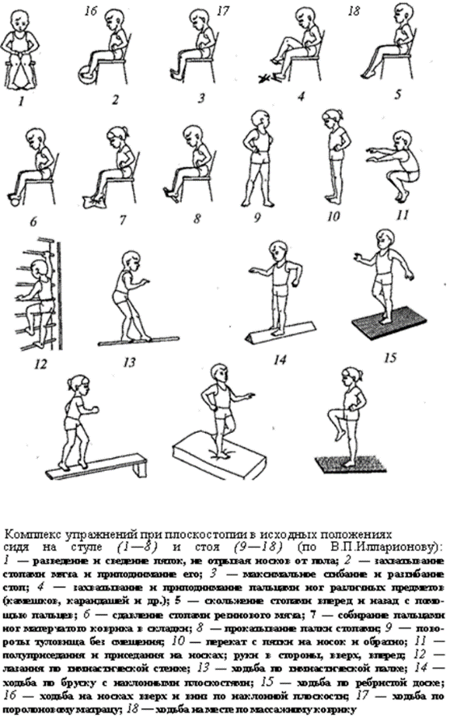

Примерный комплекс упражнений для профилактики и лечения начальных форм плоскостопия.

*Исходное положение - лежа на спине:*

1) Поочередно и вместе оттягивать носки стоп с одновременным приподниманием и опусканием их наружного края (6-8 раз.)

2) ИП – лежа на спине, согнув ноги в коленях, упереться стопами в пол.

1- развести пятки в стороны. 2- и.п. (6-8 раз)

3) И.П. - то же

Поочередное и одновременное приподнимание пяток от опоры (6-8 раз.)

4) И.П.- то же, бедра разведены, стопы вместе

Отведение и приведение пяток с упором на пальцы стоп. (6-8 раз.)

5) И.П. – лежа на спине, правая согнута в коленном суставе, левая сверху на колене.

1-4 -- 4круговых движений в голеностопном суставе вовнутрь.

5-8 тоже в другую сторону. (3х2 раз)

6) тоже с что 5), поменять положение ног.

*Исходное положение – сидя (на полу, гимнастической скамейке, стуле, опоре)*

1) Одновременно и попеременно поднимание пяток (6-8 раз)

2) Тыльное сгибание стоп вместе и поочередно (6-8 раз)

3) Приподнимание пятки одной ноги с одновременным тыльным сгибанием другой ноги. (8 раз)

4) И.П. – ноги выпрямлены в коленных суставах, сгибать и разгибать стопы (8-10раз)

5) Круговые движение стопой из различных И.П. (8-12раз)

6) Захватывание пальцами стоп мелких предметов и перекладывание их на другое место (8-12раз)

7) И.П. – сед «по-турецки» - опираясь на тыльную поверхность стоп, встать (4 раз)

8) И.П.- сед на опоре, ноги согнуты в коленных суставах, гимнастическая палка (валик) под стопами.

Прокатывание палки под ногами (двумя ногами одновременно и поочередно правой, и левой).

9) И.П. –сидя на опоре, правую (левую) ногу вперед. Поворот стопы внутрь с оттягиванием носка (2х10раз)

*Исходное положение - стоя (на полу, на опоре-рейке гимнастической стенке или на скамейке)*

1) И.П. –стойка ноги врозь на ширине стопы, руки на поясе.

- поднимание на носках (одновременно и поочередно на правой и левой ноге)

- приподнимать носки с опорой на пятки (одновременно и поочередно на правой и левой ноге).

- перекаты с пятки на носок

2) И.П.- стоя на наружных сводах стоп,

1- подняться на носки 2- вернуться в исходное положение 3-4 – тоже (6-8 раз)

3) И.П.- стоя на первой рейке гимнастической стенки, хватом руками за рейку на уровне плеч.

Захватывая рейку пальцами и поворачивая стопы внутрь, лазанье вверх.

4) Ходьба по рейкам гимнастической стенки (опора середина стопы), держась руками за рейку на уровне груди

5) Ходьба на носках по наклонной плоскости вниз

6) «Гусеница» вперед

И.П. – основная стойка

Сгибая пальцы и стопу двигаться вперед (без толчка)

7) «Гусеница» назад. И.П.- основная стойка

Подтянуть пальцы к себе и изогнуть стопу, слегка наклониться вперед и перенести вес тела на переднюю часть стопы. Резко разгибая стопу и отталкиваясь пальцами продвинуться назад.

Один раз в неделю необходимо проводить этот тест (упр.6-7): на сколько метров вперед и назад продвинуться занимающийся продвижением «гусеницей» за 20 сек. Отличные показатели считается, если 3м – вперед; 2м - продвижение назад.

Таким образом, основу лечения составляет специальная лечебная гимнастика, массаж, ортопедическая обувь (стельки, валики, корректоры).

*Комплекс специальных упражнений при плоскостопии*

Упражнения сидя

1 - разведение и сведение пяток, не отрывая носков от пола;

2 - захватывание стопами мяча и приподнимание его;

3 - максимальное сгибание и разгибание стоп;

4 - захватывание и приподнимание пальцами ног различных предметов (камешков, карандашей и др.);

5 - скольжение стопами вперед и назад с помощью пальцев;

6 - сдавление стопами резинового мяча;

7 - собирание пальцами ног матерчатого коврика в складки;

8 - прокатывание палки стопами;

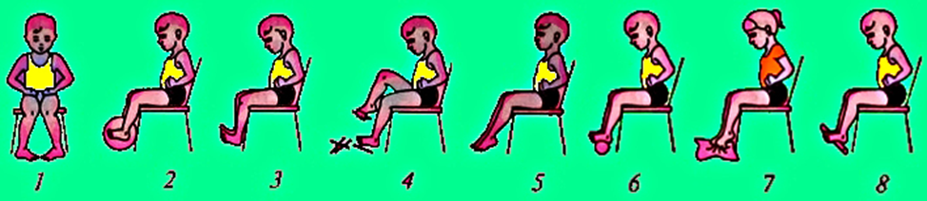

Упражнения стоя

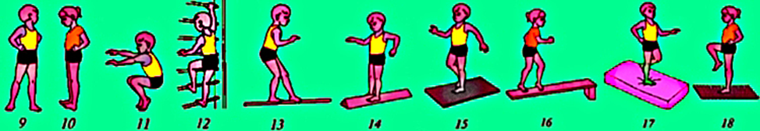

9 - повороты туловища без смещения;

10 - перекат с пятки на носок и обратно;

11 - полуприседания и приседания на носках, руки в стороны, вверх, вперед;

12 - лазания по гимнастической стенке;

13 - ходьба по гимнастической палке;

14 - ходьба по бруску с наклонными плоскостями;

15 - ходьба по ребристой доске;

16 - ходьба на носках вверх и вниз по наклонной плоскости;

17 - ходьба по поролоновому матрацу;

18 - ходьба на месте по массажному коврику.

*Упражнения, рекомендуемые детям с плоскостопием в виде домашних заданий.*

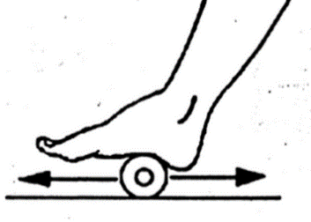

1. Упражнение "каток" - ребенок катает вперед-назад мяч, скалку, или бутылку. Упражнение выполняется сначала одной, затем другой ногой.

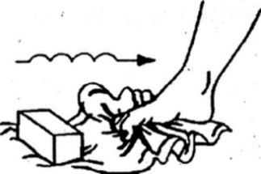

2. Упражнение "разбойник" - ребенок сидит на полу с согнутыми ногами. Пятки плотно прижаты к полу и не отрываются от него в течение всего периода выполнения упражнения. Движениями пальцев ноги он старается подтащить под пятку разложенное на полу полотенце (или салфетку), на котором лежит какой-нибудь груз (например, камень). Упражнение выполняется сначала одной, затем другой ногой.

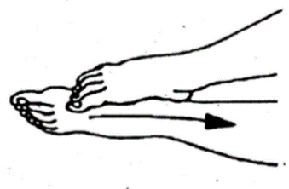

3. Упражнение "маляр" - ребенок, сидя на полу с вытянутыми ногами, колени выпрямлены, большим пальцем одной ноги проводит по подъему другой ноги по направлению от большого пальца к колену. "Поглаживание" повторяется 3-4 раза. Упражнение выполняется сначала одной, затем другой ногой.

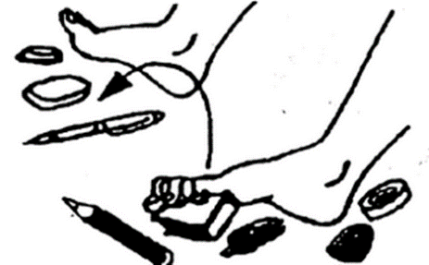

4. Упражнение "сборщик" - ребенок, сидя на полу с согнутыми коленями, собирает пальцами одной ноги различные мелкие предметы, разложенные на полу (игрушки, прищепки для белья, ёлочные шишки и др.), и складывает в кучки. Другой ногой он повторяет то же самое. Затем без помощи рук перекладывает предметы из одной кучки в другую. Следует не допускать падение предметов при переносе.

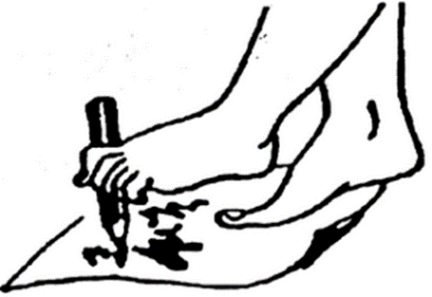

5. Упражнение "художник" - ребенок карандашом, зажатым пальцами ноги, рисует на листе бумаги различные фигуры, придерживая лист другой ногой. Упражнение выполняется сначала одной, затем другой ногой.

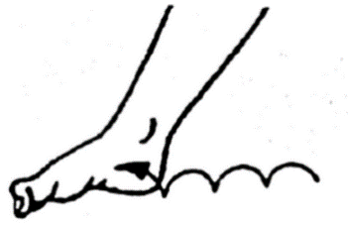

6. Упражнение "гусеница" - ребенок сидит на полу с согнутыми коленями, пятки прижаты к полу. Сгибая, пальцы ног он подтягивает пятку вперед к пальцам, затем пальцы снова распрямляются и движение повторяется (имитация движения гусеницы). Передвижение пятки вперед за счет сгибания и выпрямления пальцев ног продолжается до тех пор, пока пальцы могут касаться пола. Упражнение выполняется двумя ногами одновременно.

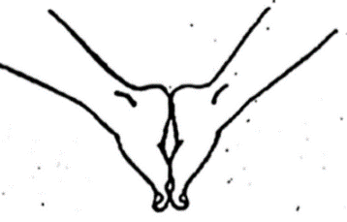

7. Упражнение "кораблик" - ребенок, сидя на полу с согнутыми коленями и прижимая, подошвы ног друг к другу» постепенно старается выпрямить колени до тех пор, пока пальцы и пятки ног могут быть прижаты друг к другу (старается придать ступням форму кораблика).

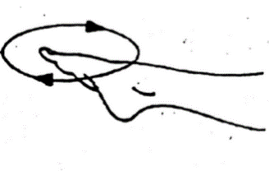

8. Упражнение "мельница" - ребенок, сидя на полу с выпрямленными ногами, описывает ступнями круги в двух направлениях.

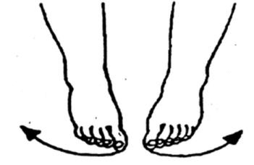

9. Упражнение "серп" - ребенок, сидя на полу с согнутыми коленями, ставит подошвы ног на пол (расстояние между ними 20 см). Согнутые пальцы ног сначала сближаются, а затем разводятся в разные стороны, при этом пятки остаются на одном месте. Упражнение повторяется несколько раз.

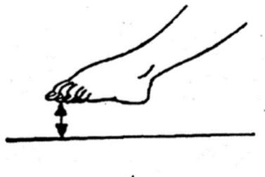

10. Упражнение "барабанщик" - ребенок, сидя на полу с согнутыми коленями, не касаясь пятками пола, двигает ступнями вверх и вниз, касается пола только пальцами ног. В процессе выполнения упражнения колени постепенно выпрямляются.

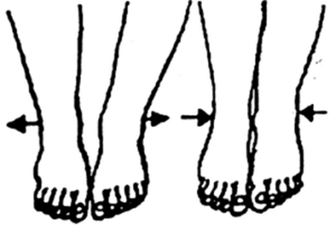

11. Упражнение "окно" - ребенок, стоя на полу, разводит и сводит выпрямленные ноги, не отрывая подошв от пола.

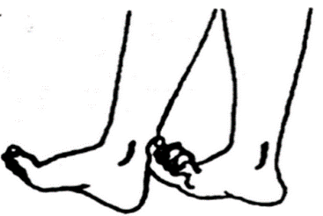12. Упражнение "хождение на пятках" - ребенок ходит на пятках; не касаясь пола пальцами и подошвами.

Продолжительность таких занятий 10 минут. Перед упражнениями следует походить на носках, затем попрыгать на носках через скалку - на одной и на двух ногах.

*В исходном положении лежа на спине, следует выполнять следующие упражнения.*

1. Имитация движений ног, как при езде на велосипеде, с одновременным оттягиванием носков и поворотом стопы вовнутрь. Выполнить 6-8 вращений, дыхание свободное. Фиксировать внимание на правильном положении стоп.

2. Скользящие попеременные движения стопы по голени другой ноги от голеностопного сустава до коленного и обратно. Выполнить 8-10 движений каждой ногой. Затем подошвенной поверхностью стопы пытаться охватить голень.

3. Попеременные движения прямых ног вверх-вниз (как при плавании кролем на спине). Носки оттянуты, стопы повернуты вовнутрь. Выполнить 2-3 серии с отдыхом между сериями, в каждой серии по 4-6 циклов.

*Упражнения выполняются в исходном положении лежа на спине:*

1. Поочередно и одновременно оттягивать носки стоп с одновременным их супинированием.

2. Согнуть ноги, упереться стопами в пол. Развести пятки и свести. После серии движении - расслабление.

3. Поочередное и одновременное приподнимание пяток от опоры.

4. Ноги согнуты в коленях и разведены, стопы соприкасаются друг с другом подошвенной поверхностью. Отведение и приведение пяток с упором на пальцы стоп.

5. Положить согнутую в колене ногу на колено другой, полусогнутой, ноги. Круговые движения стопы в одну и другую сторону. То же, сменив положение ног.

6. Скользящие движения стопой одной ноги по голени другой, “охватывая” голень. То же другой ногой.

*Из исходного положения сидя на высоком стуле, рекомендуем выполнять следующие упражнения.*

1. Качание ногой вперед-назад за счет движения в коленных суставах. Носки оттянуты, стопы повернуты вовнутрь. Выполнить 10-16 движений.

2. Приведение и отведение ног. Положение стоп такое же, как в предыдущем упражнении. Выполнить 10-14 движений.

3. Круговые вращения стоп вовнутрь и кнаружи. Выполнить 15 - 20 вращений в каждую сторону.

4. Подбивание мяча, подвешенного на шнурке, наружным краем тыльной поверхности стопы-1-2 мин.

5. Катание стопами палки или булавы.

6. Захватывание и подъем стопами медицинбола или мяча.

7. Подтягивание пальцами матерчатого коврика.

8. Подбор мелких предметов пальцами ног.

*Упражнения выполняются в исходном положении сидя:*

1. Ноги согнуты, стопы параллельны. Приподнимание пяток одновременно и поочередно.

2. Тыльное сгибание стоп одновременно и поочередно.

3. Приподнимание пятки одной ноги с одновременным тыльным сгибанием стопы другой ноги.

4. Ноги прямые. Сгибание и разгибание стоп.

5. Положить одну ногу стопой на колено другой ноги. Круговые движения стопой в обе стороны. То же другой ногой.

6. Захватывание пальцами стоп мелких предметов и перекладывание их на другое место. То же другой ногой.

7. Сидя по-турецки, подогнуть пальцы стоп. Наклоняясь вперед, встать с опорой на тыльную поверхность стоп.

8. В упоре сидя сзади развести колени и подтянуть стопы до полного соприкосновения подошвенными поверхностями.

Выполнение упражнений в исходном положении стоя дает возможность укрепить мышцы свода стопы и нижних конечностей, выработать правильную осанку, правильное положение тела и конечностей при стоянии и ходьбе, выполнять движения для совершенствования чувства равновесия.

При выполнении упражнений в первое время можно придерживаться за гимнастическую стенку.

*Упражнения выполняются в исходном положении стоя следующим образом:*

1. Стопы параллельны, на расстоянии ширины ступни, руки на пояс. Подниматься на носках одновременно и попеременно. Приподнимать пальцы стоп с опорой на пятки одновременно и попеременно. Перекат с пятки на носок и обратно.

2. Полуприседания и приседания на носках, руки в стороны, вверх, вперед.

3. Стопы параллельны. Перекат на наружные края стопы и обратно.

4. Носки вместе, пятки врозь. Полуприседания и приседания в сочетания с движениями рук.

5. Стопы параллельны, руки на пояс. Поочередное поднимание пяток.

6. Стоя на гимнастической палке, стопы параллельны. Полуприседания и приседания в сочетании с движениями рук.

7. То же, но, стоя на рейке гимнастической стенки, хват руками на уровне груди.

8. Стоя на рейке гимнастической стенки. Приподнимание на носки и возвращение в и. п.

9. Стоя на набивном мяче. Приседания в сочетании с движениями рук.

Для укрепления мышц свода стопы рекомендуется ходьба по полукруглому или треугольному шесту. При ходьбе носки ставить вовнутрь. Для развития мышечной силы и укрепления свода стоп рекомендуется лазание по канату и шесту, ходьба босиком по дорожке с покрытием из гравия. В теплое время года рекомендуется хождение босиком по песку, по скошенной траве. Необходимо сочетать такую специальную ходьбу с закаливающими процедурами.

*Упражнения выполняются при ходьбе (в движении) следующим образом:*

1. Ходьба на носках.

2. Ходьба на наружных краях стоп.

3. Ходьба в положении носки внутрь, пятки кнаружи.

4. Ходьба в положении носки внутрь, пятки кнаружи, с поочередным приподниманием на носки.

5. Ходьба на носках полусогнутых ног.

6. Ходьба на носках с высоким подниманием коленей.

7. Скользящие шаги с одновременным сгибанием пальцев.

8. Ходьба по ребристой доске.

9. Ходьба вниз, по наклонной плоскости.

10. Ходьба на носках вверх и вниз по наклонной плоскости.

Регулярное, систематическое применение перечисленных выше упражнений вместе с общеразвивающими и укрепляющими, позволит на ранних этапах формирования плоскостопия избежать деформации стоп.

*Упражнения для восстановления зрения.*

Специальные изучения у школьников состояния зрительных функций при чтении показали, что его непрерывная продолжительность должна быть ограничена для младших школьников 15-20 минут, для школьников среднего звена 25-30 минут. Для восстановления зрения учащимися требуется отдых продолжительностью 6-8 минут. Эффективность такого отдыха существенно возрастает при проведении на уроках комплекса упражнений.

*Гимнастика для глаз.*

1. Быстро поморгать, закрыть глаза и посидеть спокойно

медленно считая до 5.

2. Крепко зажмурить глаза (считать до 3-х), открыть их и посмотреть вдаль.

3. Вытянуть правую руку вперед. Не поворачивая головы, следить глазами за медленными движениями указательного пальца вытянутой руки влево и вправо, вверх и вниз.

4. Посмотреть на указательный палец вытянутой руки, на счет 1-4, потом перенести взор вдаль на счет 1-6.

5. В среднем темпе проделать 3-4 круговых движения глазами в правую сторону, столько же в левую сторону.

Расслабить глазные мышцы, посмотреть вдаль 1-6.

Все это повторить 4-5 раз.

Занятия лечебной физкультурой.

Ослаблению аккомодации глаз способствует острые респираторные, хронические и инфекционные заболевания. Поэтому вопрос профилактики этих заболеваний должен стать заботой не только медиков, но и каждого человека.

*Упражнения для глаз при близорукости у детей.*

Приведённые ниже специальные физические упражнения (или их варианты) необходимо выполнять с целью профилактики появления и прогрессирования близорукости не реже 3 -–4 раз в неделю.

1. Исходное положение (и. п.) – сидя. Крепко зажмурив глаза на 3 – 5 сек., а затем открыть глаза на 3 – 5 сек. Повторить 6 – 8 раз. Упражнение укрепляет мышцы век, способствует расслаблению мышц глаз и улучшает кровообращение в них.

2. И. п. – сидя. Быстро моргать в течение 1 мин. (с перерывами). Способствует улучшению кровообращения.

3. И. п. – стоя. Смотреть прямо перед собой 2 – 3 сек., держать палец правой руки по средней линии лица на расстоянии 25 – 30 см от глаз, перевести взгляд на кончик пальца и смотреть на него 3 – 5 сек., опустить руку. Повторять 10 – 12 раз. Упражнение снижает утомление, облегчает зрительную работу на близком расстоянии.

4. И. п. – стоя. Вытянуть вперёд руку, смотреть на кончик пальца, расположенный по средней линии лица, медленно приближать палец, не сводя с него глаз до тех пор, пока палец не начнёт двоиться. Повторить 6 – 8 раз. Упражнение облегчает зрительную работу на близком расстоянии.

5. И. п. – сидя. Закрыть веки, массировать их с помощью круговых движений пальца. Повторять в течение 1 мин. Упражнение расслабляет мышцы и улучшает кровообращение.

6. И. п. – сидя. Медленно переводить взгляд с пола на потолок и обратно, голова неподвижна. Повторять 8 – 12 раз.

7. И. п. – сидя. Медленные круговые движения глазами в одном, а затем в другом направлении (4 – 6 раз).

Из приведённых далее физических упражнений, способствующих тренировке внутренних мышц глаз, используйте на каждом занятии с таким расчётом, чтобы упражнять цилиарные мышцы не менее 4 – 5 мин. Эти упражнения можно выполнять подряд или чередовать с общеразвивающими.

1. Подбросить мяч обеими руками вверх и поймать. Выполнить 7 – 8 раз.

2. Бросить мяч сильно об пол, дать ему возможность подняться вверх, поймать одной или обеими руками. Выполнить 6 – 7 раз.

3. Передача мяча партнёру из-за головы. Выполнить 10 – 12 раз.

4. Броски теннисного мяча в мишень. Повторить 6 – 8 раз каждой рукой.

5. Броски мяча в баскетбольное кольцо двумя и одной рукой с расстояния 3 – 5 м. Выполнить 12 – 15 раз.

6. Верхняя (нижняя) передача партнёру волейбольного мяча. Выполнять 5 - 7 мин (5 – 7 мин. для нижней передачи).

7. Игра в бадминтон через сетку и без неё в течение 15 – 20 мин.

8. Игра в большой теннис у стенки и через сетку в течение 15 – 20 мин.

При выполнении этих упражнений голову не поворачивать, движения глазами выполнять медленно.

И. п. – лёжа на спине, руки в стороны, в правой руке теннисный мяч. Руки соединить впереди (по отношению к туловищу), передать мяч в левую руку. Вернуться в и. п. смотреть на мяч. Повторить 10 – 12 раз.

И. п. – лёжа на спине, руки опущены вдоль туловища, в правой руке мяч. Поднять руку с мячом вверх (за голову) и, опуская её, передать мяч в другую руку. То же другой рукой. Смотреть на мяч. Повторить 5 – 6 раз каждой рукой. При поднимании руки – вдох, при опускании выдох.

У многих близоруких людей наблюдается сутулость, что говорит о слабости мышц задней поверхности туловища, которая может способствовать появлению и прогрессированию близорукости. Поэтому рекомендуем выполнять ежедневно приведённые ниже физические упражнения, включая их по 3 – 4 в каждый комплекс.

Ходьба обычная, на носках, с небольшой подушечкой (наполненной песком) на голове.

И. п. – стоя, ноги врозь, руки на поясе. Наклоны, вперёд прогнувшись, спина прямая, лопатки соединить, смотреть вперёд.

И. п. – сидя на стуле, держаться руками за спинку внизу. Подать грудь вперёд, прогнуться, затем вернуться в и. п.

И. п. – сидя на стуле (гимнастической скамейке), кисти на затылке. Наклонить голову вперёд, затем отводить её назад, оказывая руками небольшое сопротивление.

И. п. – стоя, руки сзади в замок. Отводить руки назад, прогибаться.

И. п. – стоя, гимнастическую палку держать сзади. Отводить её назад, прогибаться.

И. п. – лёжа на спине, ноги согнуты, локти на кровати (кушетке; полу). Опираясь затылком, локтями и стопами, поднять туловище (таз); вернуться в и. п.

И. п. – то же. Прогнуться в грудном отделе позвоночника, вернуться в и. п.

И. п. – лёжа на животе, руки вдоль туловища. Поднять голову и плечи, прогнуться, вернуться в и. п.

И. п. – то же. Приподнять голову, плечи и прямые ноги, прогнуться.

Наклоненное вперёд туловище близорукого человека во время стояния, ходьбы и сидения способствует расслаблению и ослаблению мышц передней брюшной стенки. Поэтому рекомендуем регулярно выполнять приведённые ниже физические упражнения, включая их по 2 – 3 в каждый комплекс.

И. п. – лёжа на спине, одна рука на животе. Сделать вдох, приподнимая брюшную стенку, затем выдох, втягивая её.

И. п. – то же. Сделав, вдох и не выдыхая, выпятить и втянуть брюшную стенку. Повторить несколько раз.

И. п. – лёжа на спине, руки вдоль туловища. Приподнять голову, руки вперёд, опустить.

И. п. – лёжа на спине, руки на затылке. Поднять голову и плечи, затем опустить.

И. п. – лёжа на спине. Согнуть ноги и подтянуть к груди с помощью рук.

И. п. – сидя на полу, упор руками сзади, прямые ноги подняты. Развести ноги, затем выполнить с крестное движение, вновь развести.

И. п. – сидя на полу, носками держаться за нижнюю рейку гимнастической стенки, руки вдоль туловища. Слегка наклониться назад и вернуться в и. п. То же, кисти на затылке. То же, но руки подняты вверх.

Лицам с близорукостью слабой степени необходимо ежедневно выполнять специальные упражнения, направленные на укрепление мышц, способствующих улучшению зрения. Следует во все комплексы включать упражнения «метка на стекле» для тренировки цилиарной мышцы.

И. п. – стоя, кисти на затылке. 1 – 2 – поднять руки вверх, прогнуться, 3 – 4 – вернуться в и. п. Повторить 3 – 4 раза.

И. п. – стоя или сидя. Медленные круговые движения головой по 8 раз в каждом направлении.

Самомассаж затылка и мышц задней поверхности шеи в течение 1 мин.

Круговые движения глазными яблоками. Выполнять медленно в различных направлениях в течение 40 – 45 сек.

Закрыть глаза. Выполнять несильные надавливания пальцами на глазные яблоки в течение 25 – 30 сек.

Упражнение «метка на стекле». Выполнять в течение 1 – 2 мин., тренируя мышцы каждого глаза в отдельности и обоих глаз вместе.

Закрыть глаза и выполнять поглаживание век от носа к наружным углам глаз и обратно в течение 30 – 35 сек.

Выполнять быстрые моргания в течение 15 – 20 сек.

Посидеть с закрытыми глазами в течение 1 мин., выполнять брюшное дыхание.

САМОМАССАЖ ШКОЛЬНИКА.

Борьба за здоровье человека начинается с раннего детства и продолжается до глубокой старости. Физическая культура и школьная гигиена призваны обеспечить улучшение здоровья детей, подростков, юношей и девушек, закаливание их организма, повышение устойчивости к неблагоприятным воздействиям среды, высокий уровень телесно-двигательной и умственной работоспособности. Говоря о физической культуре в школе, мы часто забываем о массаже и самомассаже. А между тем это важные элементы системы физического воспитания. Недаром их широко применяют и в спортивной практике, и в быту как средства, предупреждающие явления местного и общего утомления, ускоряющие восстановительные процессы после напряженной мышечной работы.

Гигиенический самомассаж нужно смелее и решительнее внедрять в быт школьников. И если учитель физической культуры отнесется к нему со всей серьезностью, он сделает большое дело, которое, безусловно, оценят и сами дети, и их родители, и педагоги. Физиологическое воздействие самомассажа на организм человека многообразно. Под влиянием самомассажа с кожи удаляются отжившие клетки, усиливает движение крови и лимфы. Существуют восемь основных приемов самомассажа: поглаживание, растирание, выжимание, разминание, рубление, поколачивание, похлопывание, потряхивание.

*Поглаживание* — успокаивает нервную систему. Продолжительное поглаживание действует обезболивающе и вызывает сон. Поглаживанием начинают и заканчивают самомассаж. Прием выполняется ладонной поверхностью кисти (одной или двух рук), плотно прижатой к массируемому участку (рис. 1, 2).

*Растирание* - применяется как на суставах и сухожилиях, усиливает местное кровообращение, согревает ткань. Растирать все тело рекомендуется (особенно подросткам) ежедневно утром (после зарядки) в течение 3—5 мин., чередуя с растираниями жестким полотенцем.

Выжимание — способствующий хорошему «прогреванию» мышечной ткани. На центральную нервную систему он действует возбуждающе. Выжимание делается основанием ладони и бугром большого пальца.

*Разминание* — основной прием самомассажа. Он воздействует на мышечную систему, особенно на глубоко расположенные мышцы. При самомассаже пользуются такими приемами разминания. Ординарное (одной рукой): выпрямленными пальцами (большой палец — с одной стороны, остальные— с другой) захватывают мышцу, оттягивают ее от кости и вращательными движениями в сторону мизинца разминают.

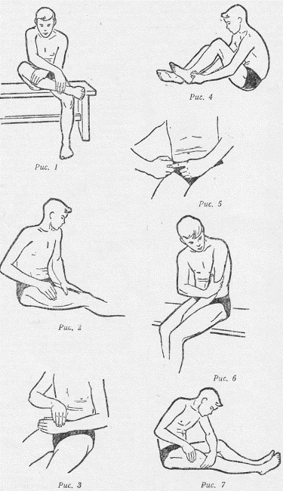Двойной гриф: одну кисть накладывают на другую и тем самым усиливают ординарное разминание. Двойное кольцевое разминание: кисти рук кладут поперек массируемой мышцы; плотно захватив ее двумя руками (четыре выпрямленных пальца— с одной стороны, большой — ч с другой), оттягивают (приподнимают) кверху и вращательными движениями разминают, как бы выжимая I белье, губку; руки передвигаются от) периферии' к центру (рис. 7).

*Потряхивание* — успокаивающий прием. Делают его после разминания. Проводится он мизинцем и большим пальцами.

Ударные приемы содействуют притоку крови к массируемому участку, улучшают питание в нем, раздражают мышечные волокна, усиливая их сократительную силу, и вместе с тем служат сильным механическим раздражителем. К ударным приемам относятся: поколачивание — проводится кистью, пальцы слегка сжаты в кулак; похлопывание — кисть повернута пальцами вниз; рубление — кисть вытянута, пальцы широко разведены и расслаблены, удар наносится ритмично.

*Общеразвивающие упражнения на гимнастической стенке.*

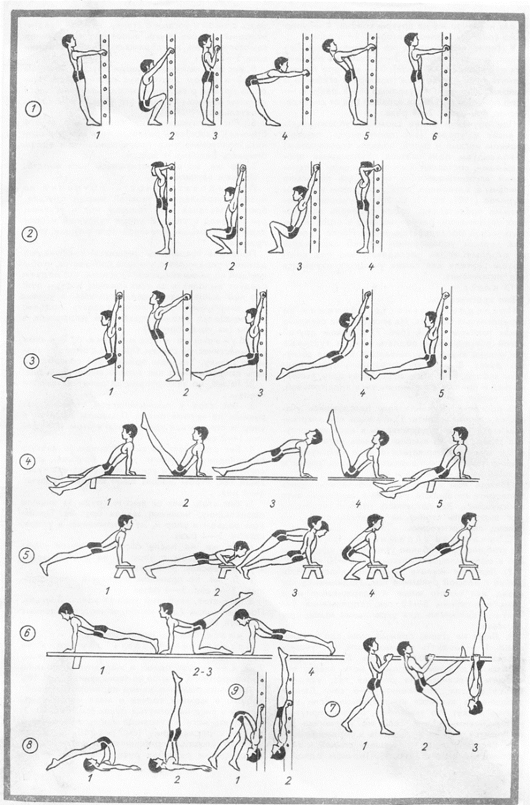*Упражнения с гимнастической палкой*

1. И. п.— палку вниз; 1—палку вверх; 2 — За голову; 3 — вверх; 4 — и. п.

2. И. п.— ноги врозь, палку за спину в сгибах локтевых суставов (рис. 2). 1—туловище влево; 2 — наклониться вперед; 3 — выпрямиться; 4 — и. п.

3. И. п.— ноги врозь (по шире), палку вверх (рис. 3). 1—сгибая правую ногу в колене, наклониться влево; 2 — и. п. То же, в другую сторону.

4. И. п.— ноги вместе, палку перед собой вертикально, придерживать ее руками (рис. 4). 1—2 — отпустив палку, взмахом перенести через нее правую ногу и схватить палку руками, прежде чем она упадет на пол; 3—4 — то же, другой ногой.

5. И. п.— сидя на полу, ноги вместе, палку вверх (рис. 5). 1—2 — поднимая согнутые в коленях ноги и опуская руки вперед, пронести палку под ступнями и, выпрямив ноги, опустить их на пол; 3—4 — сгибая ноги в коленях и слегка поднимая их, пронести палку под ступнями и вернуться в и. п.

6. И. п.— ноги вместе, палку за спину в сгибах локтевых суставов (рис. 6). Без счета. Опускаясь на колени, затем опираясь рукой о пол, но так, чтобы палка оставалась за спиной, лечь лицом вниз, прогнуться. Так же, держа палку за спиной в сгибах локтевых суставов, сесть, а затем встать.

7. И. п.— ноги вместе, палку сзади в отведенных (назад) руках (рис. 7). 1—приседая, зажать палку под коленями и, отпустив ее, руки вперед; 2—3 — взять палку, наклоняясь вперед и выпрямляя ноги, палку вверх-назад; 4 — и. п.

8. И. п.— лежа лицом вниз, держать вертикально поставленную палку прямыми руками, правая рука над левой (рис. 8). На каждый счет переставлять поочередно руки — то левую, то правую — вверх до конца палки и затем обратно вниз.

9. И. п.— ноги врозь, палку держать двумя руками за один конец, другой конец палки касается пола (рис. 9). 1—2 — наклоняясь и сильно прогибаясь назад, руки вверх и свободным концом палки коснуться пола сзади; 3—4 — и. п.

10. И. п.— ноги вместе, палку вниз (рис. 10). Прыжки. 1—ноги врозь, палку к груди; 2 — ноги вместе, палку вверх; 3 — ноги врозь, палку к груди; 4 — и. п.

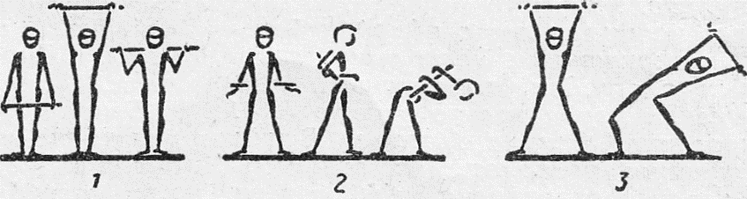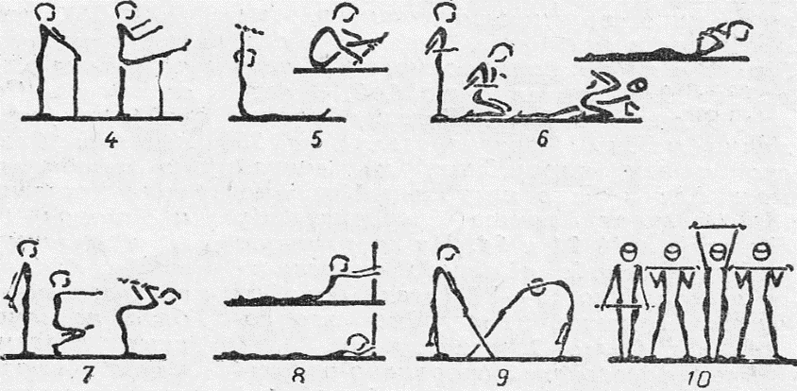

*Упражнения на гимнастических скамейках и со скамейками*

Упражнения выполняют юноши, по 4—5 человек на каждую скамейку, и девушки, по 6—8 человек — в зависимости от длины и веса скамеек.

1. И. п.— стоя в затылок друг другу, ноги врозь, скамейка у правой ноги, правой рукой взяться снизу за ближний край, а левой — сверху за дальний край скамейки (рис. 1). 1—сгибая правую ногу в колене, взмахом рук скамейку над головой; 2 — скамейку на левое плечо; 3 — скамейку над головой; 4 — скамейку к левой ноге. То же, в другую строну.

2. И. п.— упор сидя сзади, лицом к скамейке, пятки на скамейке, ноги прямые (рис. 2). 1 —захватить руками ноги; 2—3 — два пружинистых наклона вперед, касаясь головой коленей; 4—и.п

3. И. п.— стоя в затылок друг другу, ноги врозь, скамейка над головой в прямых руках (рис. 3). 1—скамейку на правое плечо, правую ногу согнуть в колене, наклониться влево; 2 — и. п. То же, в другую сторону.

4. Для юношей. И. п.— лежа на полу на спине, ноги на скамейке, руки за головой (рис. 4). 1—2 — опираясь плечами и затылком о пол и ногами о скамейку, прогнуться; 3—4 — и. п.

Для девушек. И. п.— упор сидя сзади, лицом к скамейке, пятки на скамейке (рис. 5). 1—2 — прогнуться до упора лежа сзади; 3—4 — и, п.

5. И. п.— стоя в затылок друг другу, ноги врозь, скамейка над головой в прямых руках (рис. 6). 1—2 — наклоняясь вперед и сгибая руки, положить скамейку на спину; 3—4 — и. п.

6. И. п,— широкий выпад вперед, носок отведенной назад ноги на скамейке, руки за головой (рис. 7). Пружинистое покачивание вверх и вниз, То же, в выпаде другой ногой.

7. И. п.— упор присев на скамейке продольно (рис.8). 1—4 — ставя руки поочередно вперед на пол, перейти в упор лежа; 5—8 —дважды согнуть и выпрямить руки (только юноши); 9—-12 — или

прыжок через скамейку; 2 — прыжок на месте с поворотом на 180° (до 12 прыжков — юноши, до 8 — девушки).

8. И. п.— упор сидя сзади на скамейке (в затылок друг другу), ноги прямые слева, расстояние между сидящими— вытянутая рука. 1—2—-слегка сгибая руки и почти не наклоняясь назад, перенести прямые ноги через голову впереди сидящего (рис. 9) и опустить справа от скамейки; 3—4 — перенести ноги с правой стороны на левую.

9. И. п.— стоя в затылок друг другу, скамейка на правом плече (рис. 10). 1—приседая на левой ноге, правая скользит по полу назад, скамейку над головой; 2 —- приставляя ногу, скамейку на левое плечо. То же, приседая на правой ноге.

10. И. п.— сидя на полу, спиной к скамейке, опереться согнутыми руками о ее ближний край (рис. 11). 1 —2 — выпрямляя руки и скользя пятками по полу, сесть на край скамейки; 3—4 — поднимая руки вверх, наклониться назад до касания руками пола за головой; 5—8 — и. п.

11. И. п.— стоя лицом к скамейке, на расстоянии одного шага от нее.

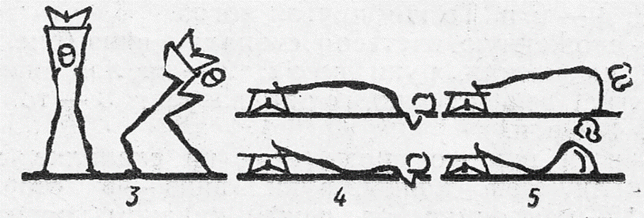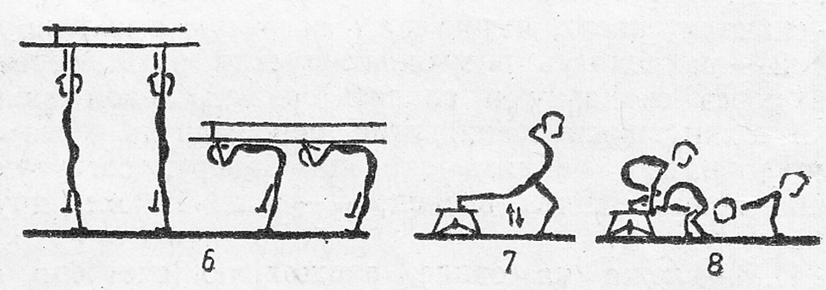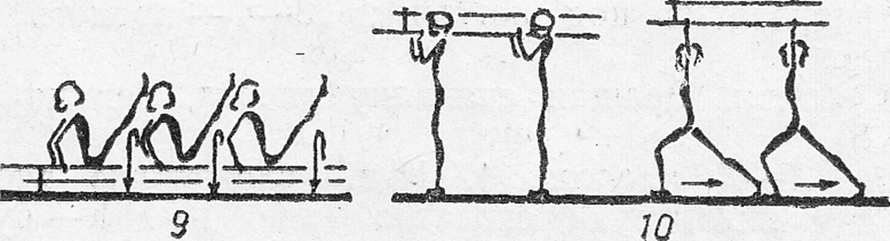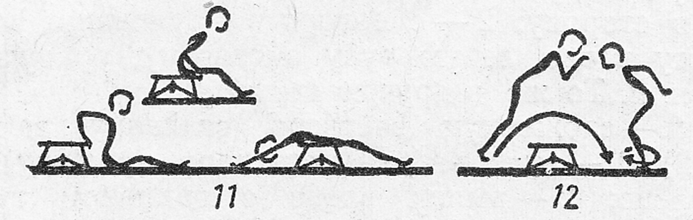

*Заключение*

Цель современной школы – подготовка детей к жизни. Каждый школьник должен получить за время учебы знания, которые будут востребованы им в дальнейшей жизни. Достижения названной цели в сегодняшней школе может быть достигнута с помощью здоровьесберегающей технологии. Педагог, владея современными педагогическими знаниями в тесном взаимодействии с учащимися, с их родителями, с медицинскими работниками, с коллегами – планирует свою работу с учетом приоритетов сохранения и укрепления здоровья участников педагогического процесса.